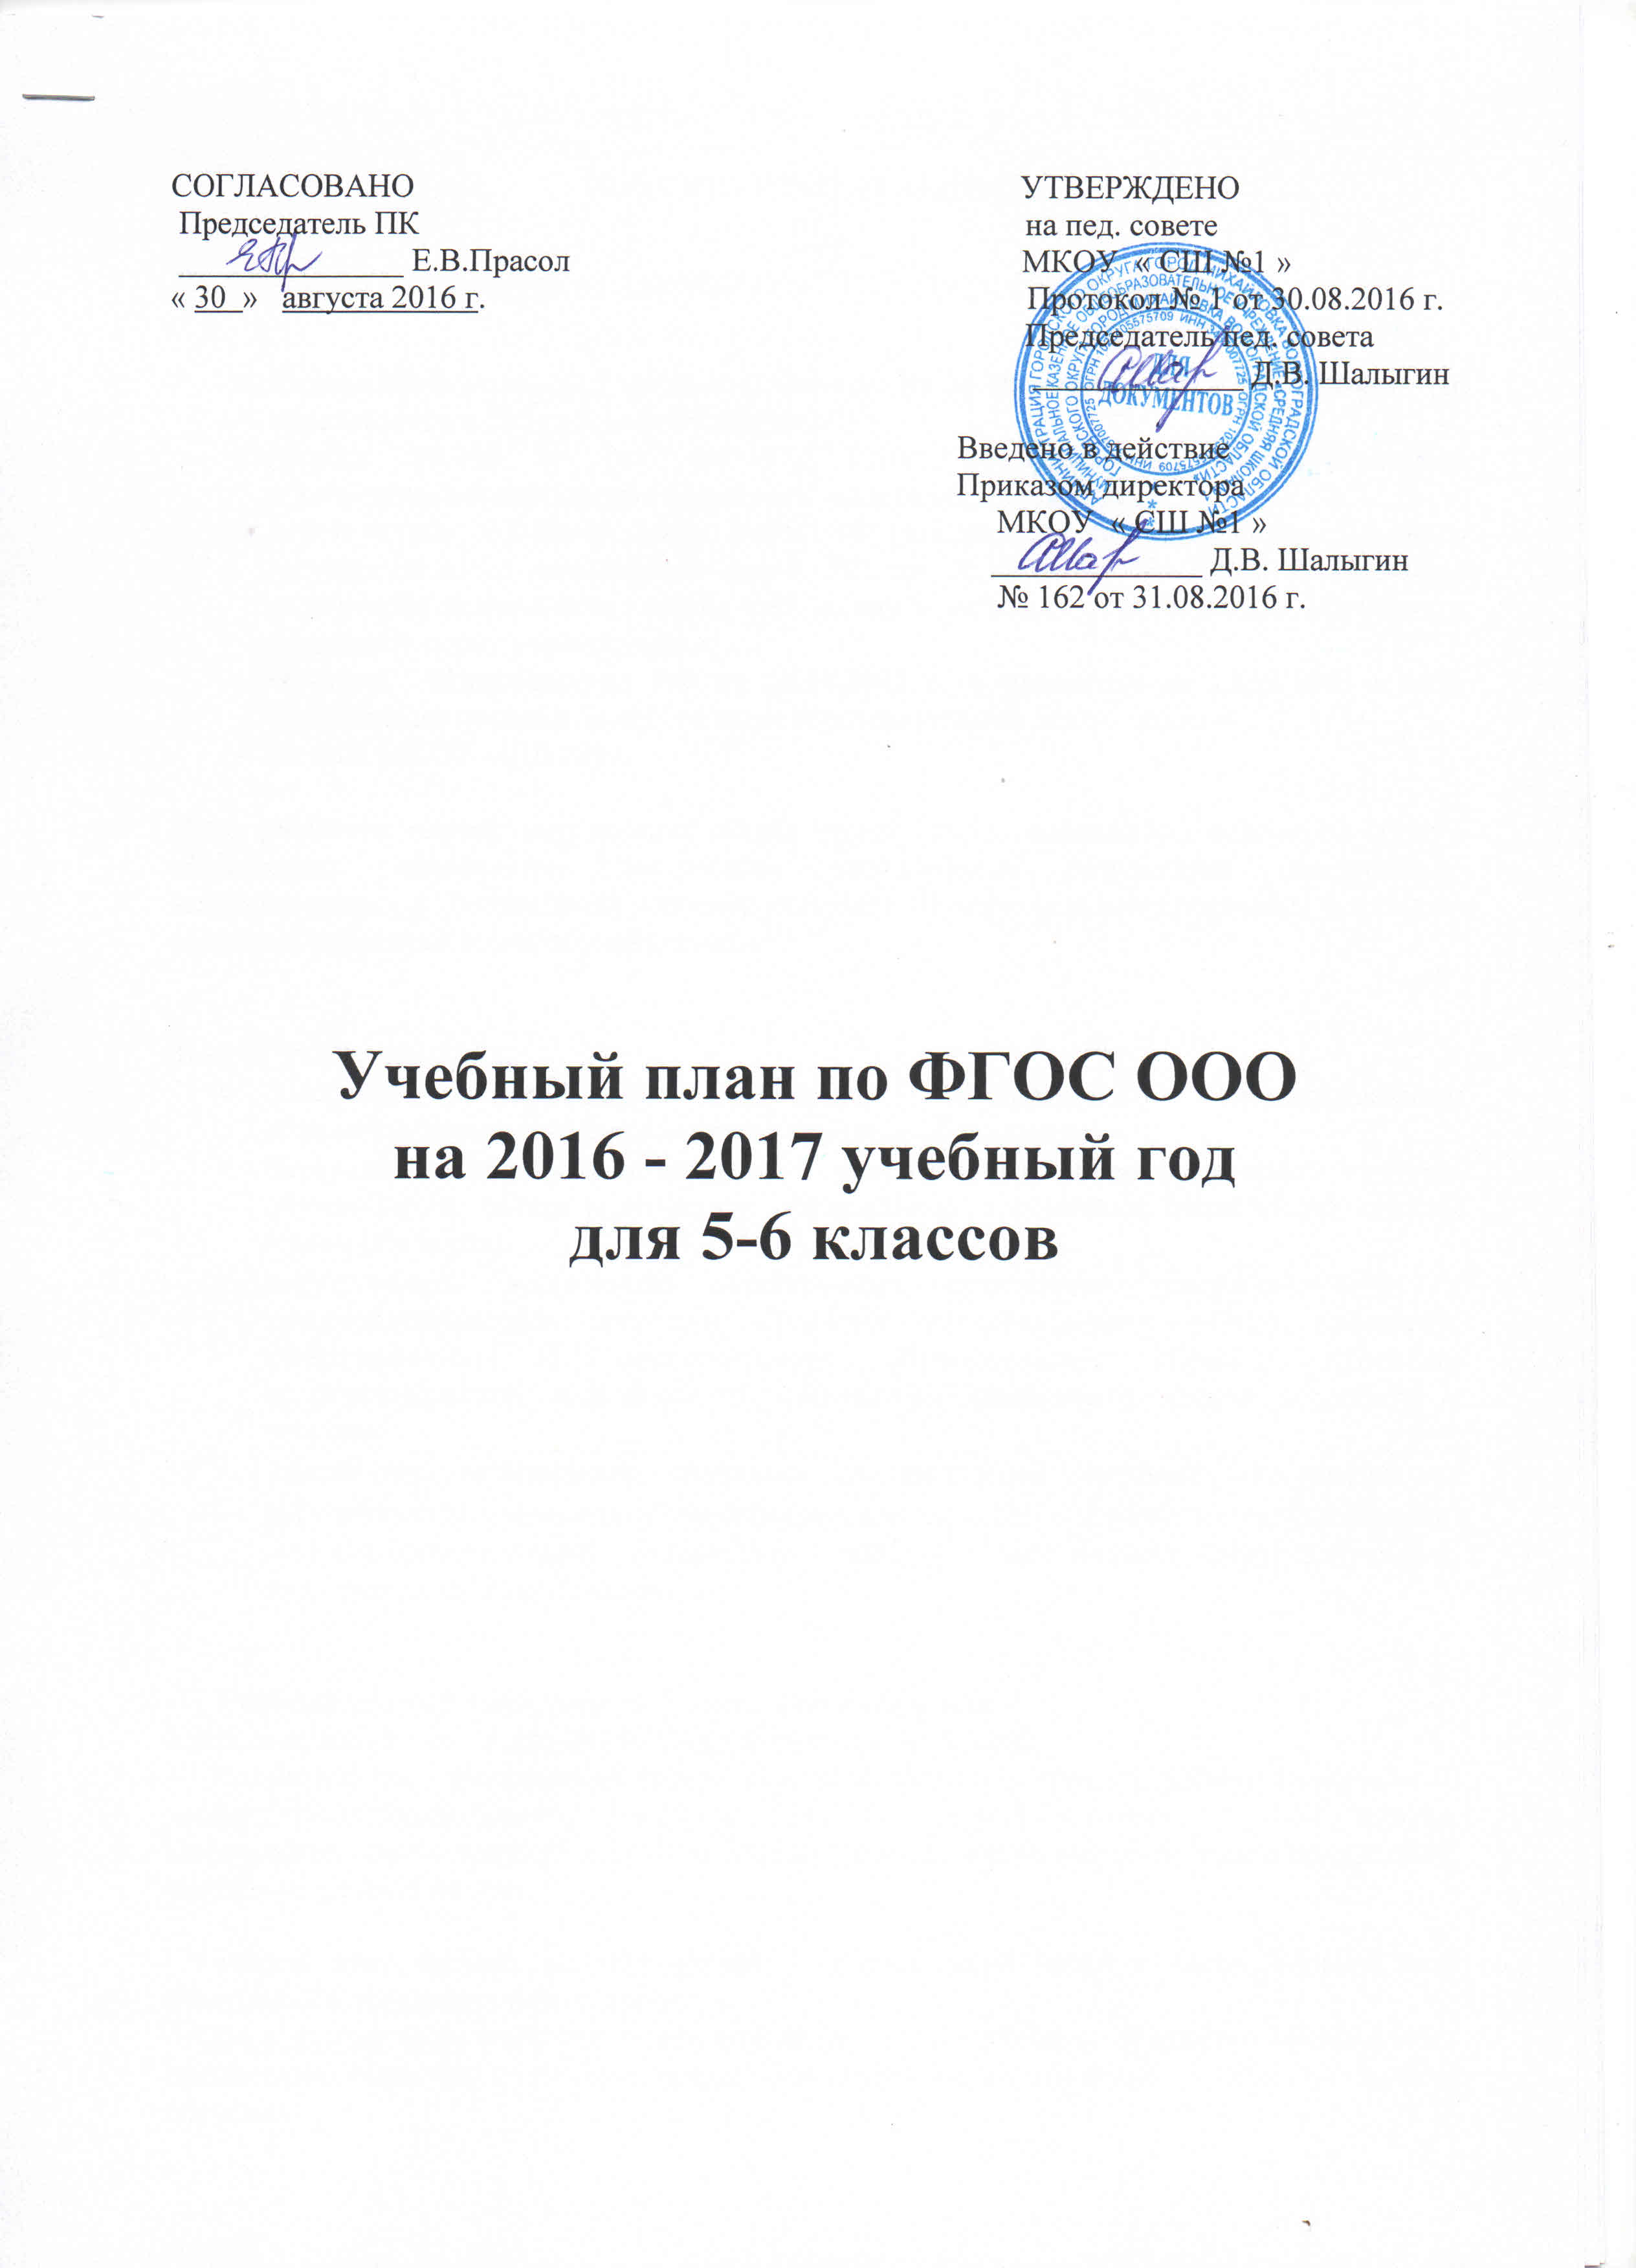

ПОЯСНИТЕЛЬНАЯ ЗАПИСКА

Учебный план для основной школы МКОУ «СШ №1» разработан на основе:
- Федерального закона Российской Федерации от 29 декабря 2012 г. N 273-ФЗ "Об образовании в Российской Федерации";
- приказа МОРФ № 1897 от 17.12.2010г. «Федеральный государственный образовательныйстандарт основного общего образования»;
- действующих СанПиН 2.4.2. №2821-10 (утверждены постановлением Главного государственного санитарного врача РФ от 29.12.2010г. № 189от 29.12.2010г.) «Санитарно-эпидемиологические требования к условиям и организации обучения в образовательных учреждениях»;
- Приказа Минобрнауки РФ от 30.08.2013 г. в редакции от 13.12.2013 г. «Об утверждении порядка осуществления образовательной деятельности»;
- Устава МКОУ «СШ №1».
Цель учебного плана: определение общих рамок отбора содержания основного общего образования, обеспечение достижения планируемых результатов (предметных, метапредметных и личностных) освоения основной образовательной программы основного общего образования всеми обучающимися.

Задачи учебного плана:
- обеспечить реализацию требований Федерального государственного образовательного стандарта основного общего образования;
- определить общий объем нагрузки и максимальный объем аудиторной нагрузки обучающихся, состав и структуру обязательных предметных областей по классам (годам обучения);
- сопутствовать достижению планируемых результатов освоения учебных и междисциплинарных программ «Развитие универсальных учебных действий», «Формирование ИКТ-компетентности обучающихся», «Основы проектно-исследовательской деятельности», «Стратегии смыслового чтения и работы с текстом»
- обеспечить оптимальное недельное распределение времени, отводимого на внеурочную деятельность обучающихся в соответствии с основными направлениями: духовно-нравственным, социальным, общеинтеллектуальным, общекультурным, спортивно-оздоровительным.

Учебный план ориентирован на 5-летний срок обучения.
Классов-комплектов – 5. По ФГОС ООО обучаются 5,6 классы.
Режим работы – пятидневная неделя. Продолжительность урока в основной школе – 40 минут. Продолжительность учебного года на второй ступени - 34 недели. Продолжительность каникул в течение каникул составляет не менее 30 календарных дней, летом – не менее 8 недель.

Учебный план состоит из двух частей — обязательной части и части, формируемой участниками образовательного процесса.
Обязательная часть учебного плана определяет состав учебных предметов обязательных предметных областей и учебное время, отводимое на их изучение по классам (годам) обучения.
Обучение предметам обязательной части осуществляется по учебникам, входящим в Федеральный перечень учебников, рекомендуемых к использованию Приказом Министерства образования и науки РФ № 253 от 31.03.2014 г.
Часть учебного плана, формируемая участниками образовательного процесса, определяет содержание образования, обеспечивающего реализацию интересов и потребностей обучающихся, их родителей (законных представителей), образовательного учреждения.

В учебный план входят следующие предметные области и учебные предметы:

Предметная область | Учебные предметы
Филология | Русский язык, литература, иностранный язык
Общественно-научные предметы | История России, всеобщая история, обществознание, география
Математика и информатика | Математика, алгебра, геометрия, информатика
Основы духовно-нравственной культуры народов России | Основы духовно-нравственной культуры народов России
Естественно - научные предметы | Физика, биология, химия
Искусство | Изобразительное искусство, музыка
Технология | Технология
Физическая культура и основы безопасности жизнедеятельности | Физическая культура, основы безопасности жизнедеятельности

Формы промежуточной аттестации

 | Предметные результаты | Метапредметные результаты
5 класс | Итоговые работы по русскому языку и математике | Комплексная работа на межпредметной основе Защита индивидуального/парного/группового проекта
6 класс
7 класс
8 класс
9 класс | ОГЭ | Комплексная работа на межпредметной основе  Защита индивидуального проекта

Учебный план основного общего образования
Предметные области | Учебные предметы
 |  | 5А,Б,В |  | 6 А,Б,В |  | 7 |  | 8 | 9
Обязательная часть
ФИЛОЛОГИЯ | Русский язык | 5 |  | 6 |  | 4 |  | 3 | 3
 | Литература | 3 |  | 3 |  | 2 |  | 2 | 3
 | Английский язык | 3 |  | 3 |  | 3 |  | 3 | 3
МАТЕМАТИКА И ИНФОРМАТИКА | Математика | 5 |  | 5
 | Алгебра |  |  |  |  | 3 |  | 3 | 3
 | Геометрия |  |  |  |  | 2 |  | 2 | 2
 | Информатика |  |  |  |  | 1 |  | 1 | 1
ОБЩЕСТВЕННО-НАУЧНЫЕ ПРЕДМЕТЫ | История | 2 |  | 2 |  | 2 |  | 2 | 3
 | Обществознание |  |  | 1 |  | 1 |  | 1 | 1
 | География | 1 |  | 1 |  | 2 |  | 2 | 2
ОСНОВЫ ДУХОВНО-НРАВСТВЕННОЙ КУЛЬТУРЫ НАРОДОВ РОССИИ | Основы духовно-нравственной культуры народов России | 1
ЕСТЕСТВЕННО-НАУЧНЫЕ ПРЕДМЕТЫ | Физика |  |  |  |  | 2 |  | 2 | 3
 | Химия |  |  |  |  |  |  | 2 | 2
 | Биология | 1 |  | 1 |  | 1 |  | 2 | 2
ИСКУССТВО | Музыка | 1 |  | 1 |  | 1
 | Изобразительное искусство | 1 |  | 1 |  | 1 |  | 1
ТЕХНОЛОГИЯ | Технология | 2 |  | 2 |  | 2 |  | 1
ФИЗИЧЕСКАЯ КУЛЬТУРА И ОСНОВЫ БЕЗОПАСНОСТИ ЖИЗНЕДЕЯТЕЛЬНОСТИ | Основы безопасности жизнедеятельности |  |  |  |  |  |  | 1 | 1
 | Физическая культура | 3 |  | 3 |  | 3 |  | 3 | 3
ИТОГО |  | 28 |  | 29 |  | 30 |  | 31 | 31
Часть, формируемая участниками образовательного процесса |  | 1 |  |  |  | 1 |  | 1 | 2
Максимально допустимая недельная нагрузка |  | 29 |  | 29 |  | 31 |  | 32 | 33

Учебный план основного общего образования
Предметные области | Учебные предметы
 |  | 5А,Б,В |  | 6А,Б,В |  | 7 |  | 8 | 9
Обязательная часть
ФИЛОЛОГИЯ | Русский язык | 170 |  | 204 |  | 136 |  | 102 | 102
 | Литература | 102 |  | 102 |  | 68 |  | 68 | 102
 | Английский язык | 102 |  | 102 |  | 102 |  | 102 | 102
МАТЕМАТИКА И ИНФОРМАТИКА | Математика | 170 |  | 170
 | Алгебра |  |  |  |  | 102 |  | 102 | 102
 | Геометрия |  |  |  |  | 68 |  | 68 | 68
 | Информатика |  |  |  |  | 34 |  | 34 | 34
ОБЩЕСТВЕННО-НАУЧНЫЕ ПРЕДМЕТЫ | История | 68 |  | 68 |  | 68 |  | 68 | 102
 | Обществознание |  |  | 34 |  | 34 |  | 34 | 34
 | География | 34 |  | 34 |  | 68 |  | 68 | 68
ОСНОВЫ ДУХОВНО-НРАВСТВЕННОЙ КУЛЬТУРЫ НАРОДОВ РОССИИ | Основы духовно-нравственной культуры народов России | 34
ЕСТЕСТВЕННО-НАУЧНЫЕ ПРЕДМЕТЫ | Физика |  |  |  |  | 68 |  | 68 | 102
 | Химия |  |  |  |  |  |  | 68 | 68
 | Биология | 34 |  | 34 |  | 34 |  | 68 | 68
ИСКУССТВО | Музыка | 34 |  | 34 |  | 34
 | Изобразительное искусство | 34 |  | 34 |  | 34 |  | 34
ТЕХНОЛОГИЯ | Технология | 68 |  | 68 |  | 68 |  | 34
ФИЗИЧЕСКАЯ КУЛЬТУРА И ОСНОВЫ БЕЗОПАСНОСТИ ЖИЗНЕДЕЯТЕЛЬНОСТИ | Основы безопасности жизнедеятельности |  |  |  |  |  |  | 34 | 34
 | Физическая культура | 102 |  | 102 |  | 102 |  | 102 | 102
ИТОГО |  | 969 |  | 986 |  | 1020 |  | 1054 | 1054
Часть, формируемая участниками образовательного процесса |  | 34 |  |  |  | 34 |  | 34 | 68
Максимально допустимая недельная нагрузка |  | 986 |  | 986 |  | 1054 |  | 1088 | 1122

